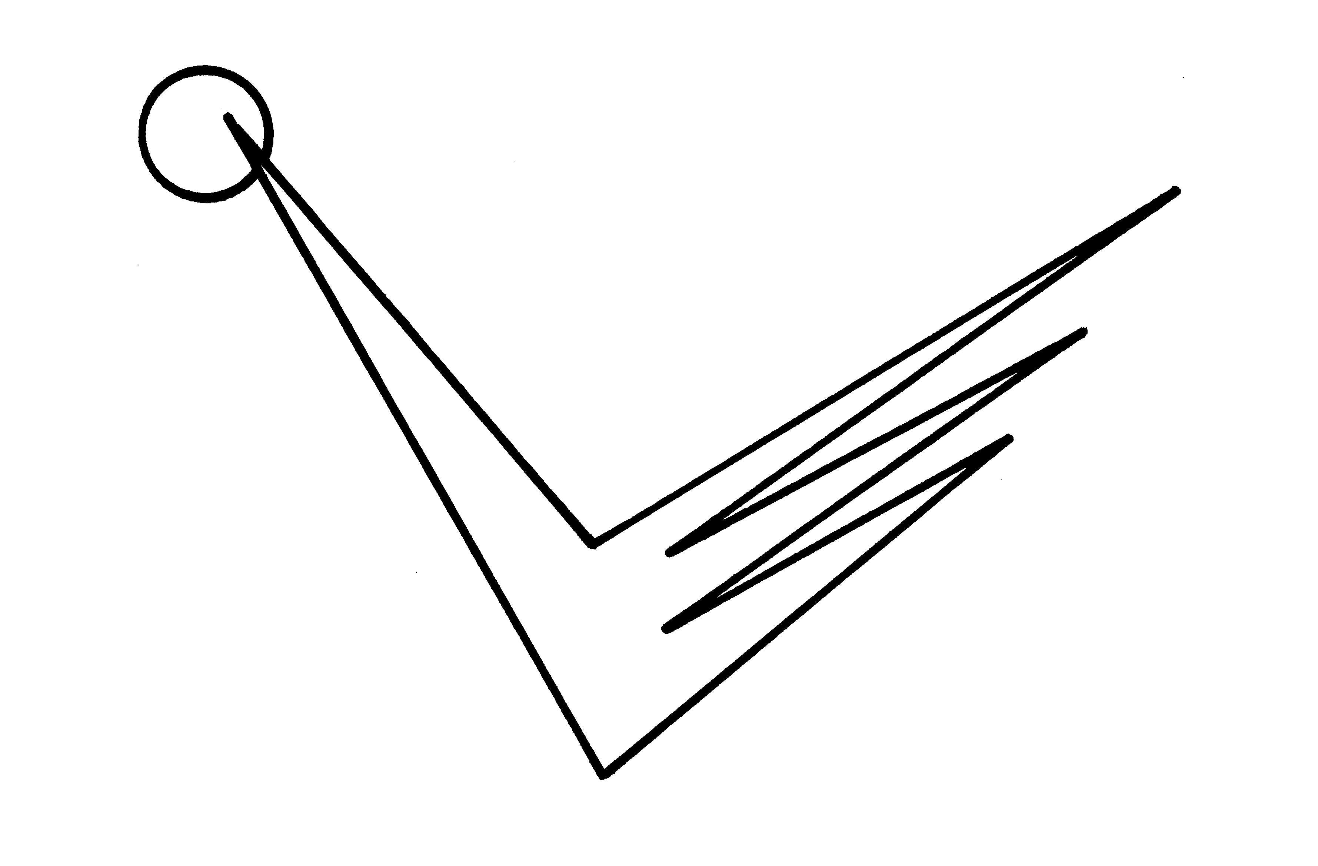
F. C. V. F. B.
Fédération des Cinéastes et Vidéastes Francophones de Belgique a.s.b.l.

Chèr(e) ami(e),

La FCVFB a le plaisir de vous inviter au gala de son 46ème Festival de vidéo non professionnelle, le 29 Avril 2018 Maison Communale de Waterloo salle Jules Bastin 28 Rue François Libert, à Waterloo
Vous pourrez y découvrir les meilleures réalisations de nos membres. La séance débutera à 14h15. Une pause est prévue de 15h45 à 16h15 pour commodité d’usage.
La deuxième partie se déroulera de 16h15 à 17h30, ensuite viendra la proclamation des résultats. A l’issue de ceux-ci, c’est à dire vers 18h15 et ce jusqu’à 19H30 , la FCVFB aura le plaisir de vous offrir le verre de l’amitié.
Attention, cette année l’art 11 de notre règlement sera appliqué sauf cas de force majeure. :

ART.11 Seuls les lauréats présents à la séance de gala recevront les prix qui leur sont destinés.

Au plaisir de vous y rencontrer.

André LION, Roger CLOSSET
Président FCVFB Secrétaire FCVFB
0497/50 10 07 fcvfb.net 0477/67 46 80

